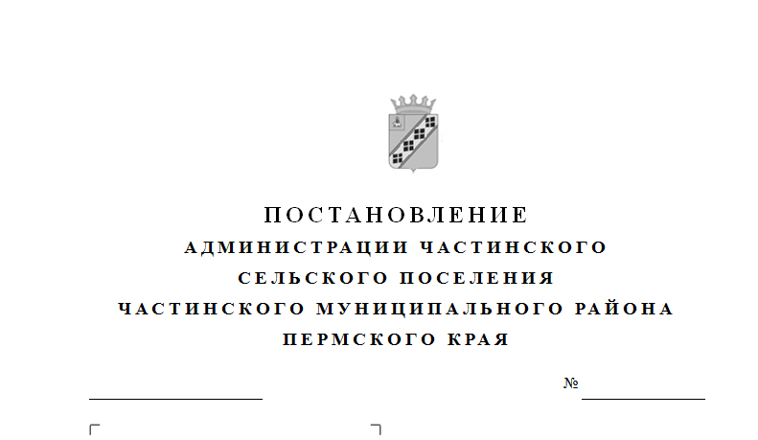
Об утверждении дизайн - проектов благоустройства дворовых территорий многоквартирных домов, включенных в муниципальную программу «Формирование современной городской среды на территории Частинского сельского поселения на 2019-2021 годы» в 2019 году.
94
29.04.2019

В целях формирования современной городской среды на территории Частинского сельского поселения, в соответствии с Федеральным законом от 06.10.2003 № 131-ФЗ "Об общих принципах организации местного самоуправления в Российской Федерации", постановлением Правительства Российской Федерации от 10 февраля 2017 г. № 169 "Об утверждении Правил предоставления и распределения субсидий из федерального бюджета бюджетам субъектов Российской Федерации на поддержку государственных программ субъектов Российской Федерации и муниципальных программ формирования современной городской среды", постановлением администрации Частинского сельского поселения № 264 от 30.10.2018г. Об утверждении муниципальной программы «Формирование современной городской среды на территории Частинского сельского поселения на 2019-2021 годы», в соответствии с постановлением администрации Частинского сельского поселения от 16.06.2014 № 107 «О Порядке разработки, реализации и оценки эффективности муниципальных программ Частинского сельского поселения» (в редакции от 01.04.2016 № 96), администрация Частинского сельского поселения
ПОСТАНОВЛЯЕТ:
- Утвердить дизайн - проекты благоустройства дворовых территорий многоквартирных домов села Частые, включенных в муниципальную программу «Формирование современной городской среды на территории Частинского сельского поселения на 2019-2021 годы» на 2019 год:
–дворовая территория многоквартирного дома № 64 по улице Ленина,
–дворовая территория многоквартирного дома № 68 по улице Ленина,
–дворовая территория многоквартирного дома № 73 по улице Ленина,
–дворовая территория многоквартирного дома № 75 по улице Ленина,
согласно приложению к настоящему постановлению.
2. Обнародовать настоящее постановление в соответствии с Уставом Частинского сельского поселения и разместить на официальном сайте администрации Частинского сельского поселения в сети «Интернет».
3. Контроль за исполнением постановления оставляю за собой.

И.о. главы Частинского сельского поселения-
главы администрации Частинского
сельского поселения С.Ф. Чернышева

